

东软秘密

**设计报告  
*LEON自动售卖机系统***

四川大学软件工程学院 2017141463150 邵雷 1班2组

版权所有，翻版必究

**更改履历**

|  |  |  |  |  |  |  |
| --- | --- | --- | --- | --- | --- | --- |
| 序号 | 版本 | 更改时间 | 更改人 | 更改章节 | 状态 | 更改描述 |
| 1 | V1.0 | 2019-7-26 | 邵雷 |  | 新建 |  |
| 2 |  |  |  |  |  |  |
| 3 |  |  |  |  |  |  |

状态：新建、增加、修改、删除。

目 录

1 引言 5

1.1 编制目的 5

1.2 词汇表 5

1.3 参考资料 5

1.《C Primer Plus》第六版 Stephen Prata 中国工信出版集团 ISBN:978-7-115-39059-2 5

2.《C++ Primer Plus》第六版 Stephen Prata 人民邮电出版社 ISBN:978-7-115-27946-0 5

3.《数据结构与算法分析C++》第三版 Clifford A.Shaffer 电子工业出版社 ISBN:978-7-121-19260-9 5

4. 菜鸟教程:C语言教程 https://www.runoob.com/cprogramming/c-tutorial.html 5

5. 菜鸟教程:C++语言教程 https://www.runoob.com/cplusplus/cpp-tutorial.html 5

2 系统开发环境 6

3 系统设计思路 6

4 系统公用代码设计 6

4.1 时间结构体的创建和应用 6

4.1.1 功能描述 6

4.1.2 方法描述 6

4.2 显示LEON内部商品信息,货币信息以及打印主菜单 7

4.2.1 功能描述 7

4.2.2 方法描述 7

4.3 客户选择购买商品流程 7

4.3.1 功能描述 7

4.3.2 方法描述 7

4.4 客户进行投诉流程 8

4.4.1 功能描述 8

4.4.2 方法描述 8

4.5 工作人员进行后台操作 8

4.5.1 功能描述 8

4.5.2 方法描述 8

5 功能模块设计 8

*5.1* 程序*入口* 9

5.1.1 功能说明 9

5.1.2 相关数据表 9

*5.2* 读取文件并实现初始化 10

5.2.1 功能说明 10

5.2.2 相关数据表 11

*5.3* 判断商品种类 11

5.3.1 功能说明 11

5.3.2 相关数据表 11

*5.4* 读取字符串函数 12

5.4.1 功能说明 12

5.4.2 相关数据表 12

6 数据库设计(无) 13

6.1 功能说明 13

6.2 数据表设计 13

6.2.1 *表名：XXXXX,表功能说明* 13

6.3 视图设计 13

6.4 序列设计 13

# 引言

## 编制目的

本报告详细完成对LEON自动售货机系统的整体设计，达到指导开发的目的，同时实现和测试人员及用户的沟通。

本报告面向详细设计人员、开发人员、测试人员及最终用户而编写，是了解系统的导航。

## 词汇表

|  |  |  |
| --- | --- | --- |
| 词汇名称 | 词汇含义 | 备注 |
| 多线程 | 软件或者硬件上实现多个线程并发执行的技术 | 实现程序对将要过期的产品的自动监控 |
| 枚举 | 一种特定类型对象的计数 | 无 |
| 链表 | 一种物理存储单元上非连续、非顺序的存储结构，数据元素的逻辑顺序是通过链表中的指针链接次序实现的 | 用于实现货币数量计数 |
| 函数指针 | 函数指针指向函数的指针变量 | 无 |
| 可变参函数 | C 语言允许定义参数数量可变的函数 | 无 |

## 参考资料

1.《C Primer Plus》第六版 Stephen Prata 中国工信出版集团 ISBN:978-7-115-39059-2

2.《C++ Primer Plus》第六版 Stephen Prata 人民邮电出版社 ISBN:978-7-115-27946-0

3.《数据结构与算法分析C++》第三版 Clifford A.Shaffer 电子工业出版社 ISBN:978-7-121-19260-9

4. 菜鸟教程:C语言教程 <https://www.runoob.com/cprogramming/c-tutorial.html>

5. 菜鸟教程:C++语言教程 <https://www.runoob.com/cplusplus/cpp-tutorial.html>

# 系统开发环境

操作系统： *Windows 10*

集成开发工具：*VS 2017*

编译环境：*VS 2017*

# 系统设计思路

方法:自顶向下,逐步求精

关键性技术:

1. 文件的读写操作
2. 多线程运行
3. 链表的使用
4. 函数指针的使用
5. 可变参函数的使用
6. C++类库的使用

# 系统公用代码设计

## 时间结构体的创建和应用

### 功能描述

1. *存放当前日期*
2. *存放商品保质期*
3. *判断时间是否合法*
4. *判断商品是否过期*
5. *后台自动监测商品状态并为新增过期商品标记*

### 方法描述

|  |  |  |  |
| --- | --- | --- | --- |
| 返回值 | 方法名 | 功能 | 参数说明 |
| void | shread_sign_overdue | 自动跟踪商品以一天为周期为新增过期商品添加过期标记 | void |
| void | SetDate | 将传入的年月日数值构建出tagDate结构体 | int y, int m, int d, tagDate *date |
| int | IsLeapYear | 判断是否是闰年 | int year |
| int | GetLastDay | 得到date.month的最大天数 | tagDate date |
| void | AddDay | date+1 | tagDate * date |
| int | Compare | date1比date2小返回值为1，否则为0 | tagDate date1, tagDate date2 |
| long | DateDiff | 计算两个日期的间隔天数 | tagDate date1, tagDate date2 |
| int | IsDateValid | 日期是否合法 | tagDate date |

## 显示LEON内部商品信息,货币信息以及打印主菜单

### 功能描述

1. 打印商品内部信息(区分用户和工作人员)
2. 打印主菜单
3. 打印货币数量

### 方法描述

|  |  |  |  |
| --- | --- | --- | --- |
| 返回值 | 方法名 | 功能 | 参数说明 |
| void | menu | 打印LEON自动售货机主菜单 | Goods leon[][SIZE], FILE *fp , FILE *fp2 |
| int | prin | 区分用户和工作人员,对商品信息进行打印 | Goods leon[][SIZE], int person |
| void | prin_face_number | 对货币数量进行打印 | void |

## 客户选择购买商品流程

### 功能描述

1. 打印购买菜单
2. 进行商品选择操作
3. 进行投币操作
4. 进行找零操作

### 方法描述

|  |  |  |  |
| --- | --- | --- | --- |
| 返回值 | 方法名 | 功能 | 参数说明 |
| void | purchase | 打印顾客可购买的商品列表 | int numb, Goods leon[][SIZE] |
| void | buy | 用户进行商品选择操作 | Goods leon[][SIZE] |
| int | money | 对货币数量进行打印 | float total_prize |
| int | give_change | LEON自动售货机进行找零 | float change |

## 客户进行投诉流程

### 功能描述

1. 打印投诉菜单
2. 输入投诉内容

### 方法描述

|  |  |  |  |
| --- | --- | --- | --- |
| 返回值 | 方法名 | 功能 | 参数说明 |
| void | inputComp | 打印顾客可以进行投诉的菜单 | char ** ptr, int size |
| char** | complaint | 顾客可以单独输入投诉内容 | void |

## 工作人员进行后台操作

### 功能描述

1. 建立后台程序菜单
2. 投放新商品
3. 回收全部过期商品
4. 回收部分未过期商品
5. 检查货币数量
6. 增减不同面值货币数量

### 方法描述

|  |  |  |  |
| --- | --- | --- | --- |
| 返回值 | 方法名 | 功能 | 参数说明 |
| void | maintain | 打印后台程序菜单 | Goods leon[][SIZE], char ** complain_list, FILE *fp , FILE*fp2 |
| void | putOnSale | 工作人员投放新商品 | Goods leon[][SIZE] |
| void | fetch | 工作人员下架全部过期商品 | Goods leon[][SIZE] |
| void | bring | 工作人员下架部分未过期商品 | Goods leon[][SIZE] |
| void | check | 工作人员检查LEON内货币数量 | Goods leon[][SIZE] |
| void | change_face_num | 工作人员增添LEON内货币数量 | int judge |

# 功能模块设计

*从本章开始，逐个地给出各个功能模块的设计考虑。以下给出的提纲是针对一般情况的。对于一个具体的模块，尤其是层次比较低的模块或子程序，其很多条目的内容往往与它所隶属的上一层模块的对应条目的内容相同，在这种情况下，只要简单地说明这一点即可。*

## 程序*入口*

### 功能说明

LEON自动售货机的项目入口

#### 方法

1. 用于进入程序

|  |  |  |  |
| --- | --- | --- | --- |
| 返回值 | 方法名 | 功能 | 参数说明 |
| int | main | 程序入口,用于打开文件,建立线程 | 无 |

### 相关数据表

*无*

*代码细节:*

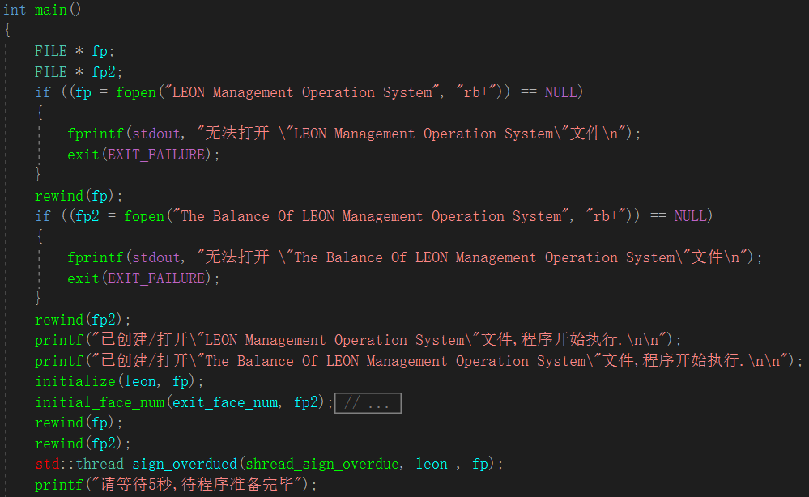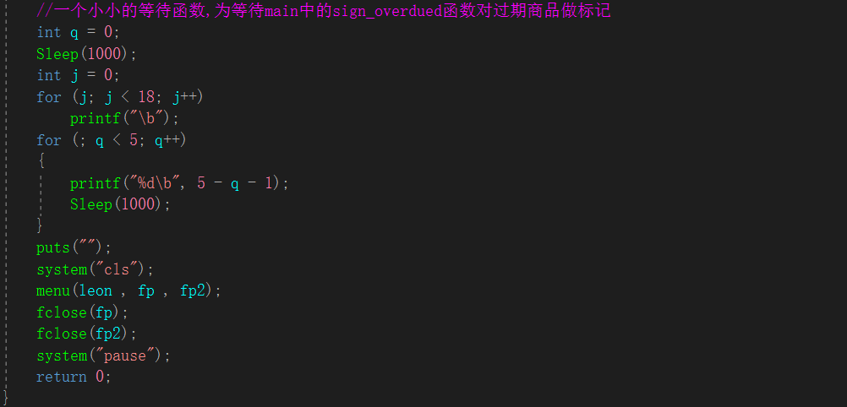

## 读取文件并实现初始化

### 功能说明

LEON自动售货机的商品信息与货币数量的初始化

#### 方法

1. 初始化商品列表信息
2. 初始化货币数量信息

|  |  |  |  |
| --- | --- | --- | --- |
| 返回值 | 方法名 | 功能 | 参数说明 |
| void | initialize | 初始化商品信息(自上次关机以来的原始信息) | Goods leon[][SIZE], FILE *fp |
| void | initial_face_num | 初始化货币数量信息(自上次关机以来的原始信息) | int * exit_face_num, FILE * fp2 |

### 相关数据表

*无*

*代码细节:*

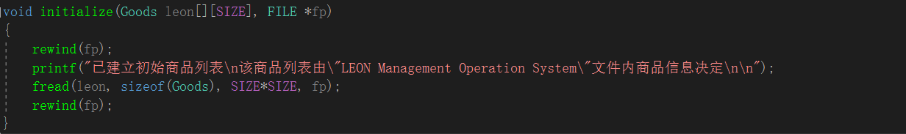

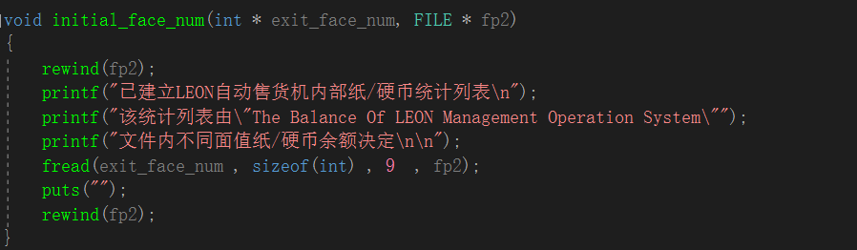

## 判断商品种类

### 功能说明

LEON自动售货机的商品种类判断

#### 方法

1. 判断商品是否是同种商品

|  |  |  |  |
| --- | --- | --- | --- |
| 返回值 | 方法名 | 功能 | 参数说明 |
| int | judgeIsSameKind | 判断商品是否是同种商品(名称,商标,净含量) | Goods a, Goods b |

### 相关数据表

*无*

*代码细节:*

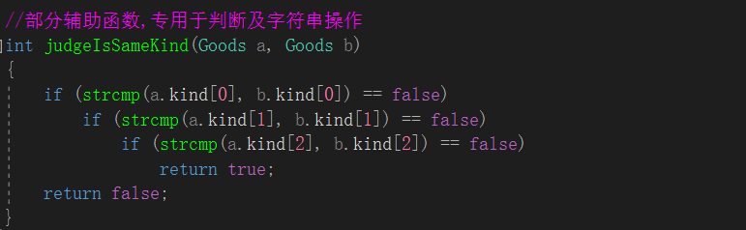

## 读取字符串函数

### 功能说明

读取字符串

#### 方法

1. 读取输入字符串

|  |  |  |  |
| --- | --- | --- | --- |
| 返回值 | 方法名 | 功能 | 参数说明 |
| int | s_gets | 读取字符串 | char *st, int n |

### 相关数据表

*无*

*代码细节:*

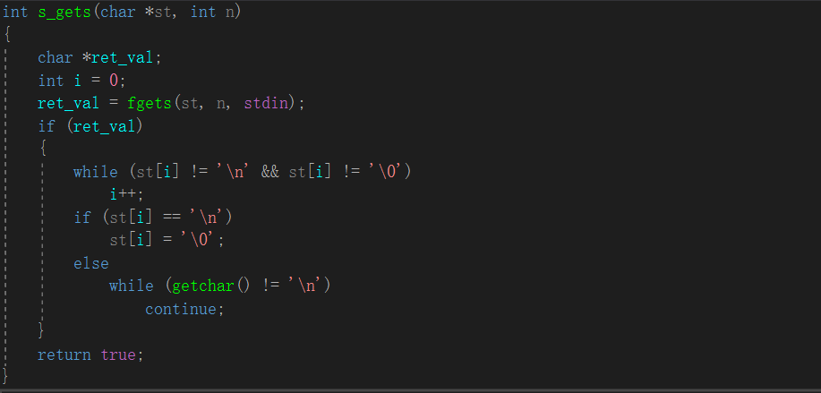

# 数据库设计(无)

## 功能说明

*对数据库设计中涉及到的各种项目，如数据项、记录、表、数据库等建立数据字典，以说明它们的标识符、同义名及有关信息，并说明对此数据字典设计的基本考虑，如有单独数据库设计文档，此处标明文件名和存储位置即可。*

## 数据表设计

### *表名：XXXXX,表功能说明*

|  |  |  |  |  |
| --- | --- | --- | --- | --- |
| **字段名** | **类型** | **可为空** | **默认** | **注释** |
|  |  |  |  |  |
|  |  |  |  |  |
|  |  |  |  |  |
|  |  |  |  |  |

## 视图设计

## 序列设计